CÂU HỎI
Cuộc thi tìm hiểu qua tem Bưu chính năm 2015
Chủ đề: “Áng tem thư kể chuyện Bác Hồ”

Câu 1 : Em hãy cho biết tới nay, Bưu Điện Việt Nam đã có bao nhiêu lần phát hành tem để kỷ niệm ngày sinh của Bác Hồ?

Câu 2 : Em hãy sắp xếp các mẫu tem sau đây theo trình tự thời gian diễn ra các sự kiện lịch sử được thể hiện trên đó:

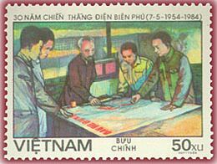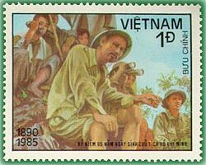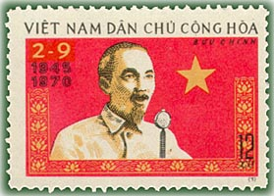

Câu 3 : Em hãy kể những gì em biết về các hình ảnh trên bloc tem kỷ niệm dưới đây:

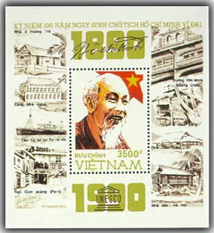

Câu 4 : Em hãy cho biết bộ tem do Bưu Điện Việt Nam phát hành gần đây nhất có hình ảnh Bác Hồ là bộ tem nào ? Em biết gì về bộ tem đó ?

Câu 5 : Em hãy kể lại một câu chuyện về việc học tập và làm theo lời Bác Hồ dạy của em hoặc của người mà em biết. Bài viết không quá 1000 từ.

BAN TỔ CHỨC

